Округление десятичных дробей.
Прочитайте внимательно учебный текст.
Вспомним алгоритм округления натуральных чисел.
1 шаг: найдите разряд, до которого необходимо округлить и подчеркните его;
2 шаг: сравните цифру, стоящую справа от подчёркнутого разряда, с цифрой 5
- если эта цифра равна 5 или больше 5 , то увеличьте цифру найденного разряда на 1, а все цифры, стоящие за ней, замените нулями.
- если эта цифра меньше 5 , то все цифры, стоящие за найденным разрядом, замените нулями.
Десятичная дробь записывается с помощью разрядных единиц целой и дробной части которые разделены запятой. Так как округление натурального числа осуществляется по разрядным единицам, то и десятичную дробь можно округлять по тому же правилу. Помните что нули на конце дробной части можно отбросить. При округлении десятичной дроби в результате может получится как натуральное число, так и десятичная дробь.
Рассмотрите пример
Пример округления натурального числа 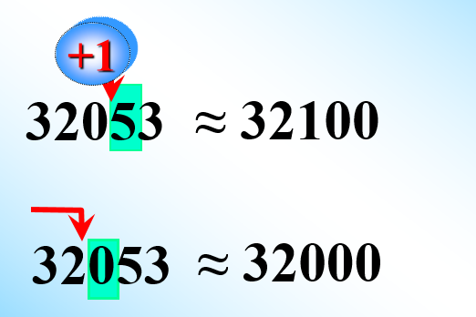
Пример округления десятичной дроби. 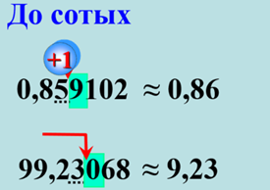
Выполните задание
Задание: Воспользовавшись алгоритмом округления натурального числа, выполните округление десятичных дробей.
а) 34,207 до сотых
б) 3,006 до единиц
Устно подготовьте краткий комментарий, в виде памятки ( алгоритма, правила) для своих одноклассников «Как округлить десятичную дробь»

Округление десятичных дробей.
Прочитайте внимательно учебный текст.
Десятичные дроби связаны с именованными единицами. Например: 2,37м = 2 метра 37 сантиметров. Поэтому любую десятичную дробь можно образно связать c одной из именованных единиц, а так как именованные единицы можно представить в виде натурального числа, то можно выполнить округление по алгоритму округления натуральных чисел.
Рассмотрите пример
Задание: 3,376 округлить до сотых.
Десятичную дробь 3,376 образно представим 3 кг 376 г = 3376г и выделим цифру стоящую в разряде сотых в данной десятичной дроби, выполним округление по правилу округления натуральных чисел: 3376$≈$3380г и выразим в килограммах 3380г = 3,380 кг = 3,38кг. Таким образом 3,376$≈$ 3,38.
Выполните задание
Пользуясь рассмотренным способом, выполните округление десятичных дробей.
а) округлить 2,35 до десятых
2,35 = 2,351 кг =………….г……………………………………………………………………
б) округлить 356,09 до единиц.
356,09 = 356,09м =…………..см ………………………………………………………………
Устно подготовьте краткий комментарий, в виде памятки ( алгоритма, правила) для своих одноклассников «Как округлить десятичную дробь пользуясь переходом к именованным числам »

Округление десятичных дробей.
Прочитайте внимательно учебный текст.
С помощью координатного луча можно изобразить положение любой десятичной дроби. Для этого необходимо выбрать удобный единичный отрезок. Например для изображения точки соответствующей дроби 1,33 можно выбрать часть координатного луча с единичным отрезком в 10 клеток и указанием точек 1,3 и 1,4.
Такое изображение позволяет округлять десятичные дроби.
Рассмотрите пример
С помощью изображения положения точки, координата которой соответствует десятичной дроби можно выполнять округление. Например, необходимо округлить 1,7 до целого. Для этого нужно изобразить 1,7 в окружении целых чисел, удобнее взять часть координатного луча с целыми числами 1 и 2 единичным отрезком 10 клеток и отметить точку, соответствующую данной дроби.

По рисунку видно что данная точка ближе расположена к числу 2, значит 1,7 $≈$ 2.
Выполните задание
Задание:
Пользуясь рассмотренным способом, выполните округление десятичных дробей.
С помощью координатного луча округлите числа а) 1, 38 до десятых; б) 0,383 до сотых
Устно подготовьте краткий комментарий, в виде памятки ( алгоритма, правила) для своих одноклассников «Как округлить десятичную дробь пользуясь координатным лучом »
Округление десятичных дробей.
Просмотри видеоролик. « Округление десятичных дробей»
Прочитайте алгоритм округления десятичных дробей.
1 шаг: найдите разряд, до которого необходимо округлить и подчеркни его;
2 шаг: сравните цифру, стоящую справа от этого разряда, с цифрой 5
- если эта цифра равна 5 или больше 5 , то увеличьте цифру найденного разряда на 1, а все цифры, стоящие за ней, отбросьте.
- если эта цифра меньше 5 , то все цифры, стоящие за найденным разрядом, отбросьте.
Рассмотрите примеры округления десятичных дробей по алгоритму.
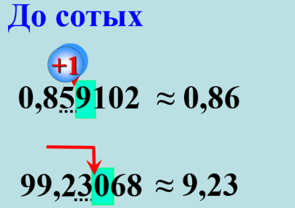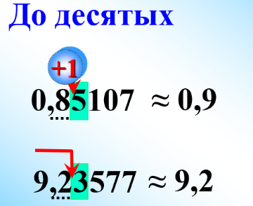
Выполните задание
Попробуйте объяснить выполнения округления десятичных дробей пользуясь алгоритмом:
а) 0,85107 до десятых………………………………….
б) 9,23577 до десятых…………………………………..
Вам предстоит показать на примере как округлять десятичные дроби. Будьте внимательны. Вы сегодня исполняете роль главного эксперта. Удачи вам!

